

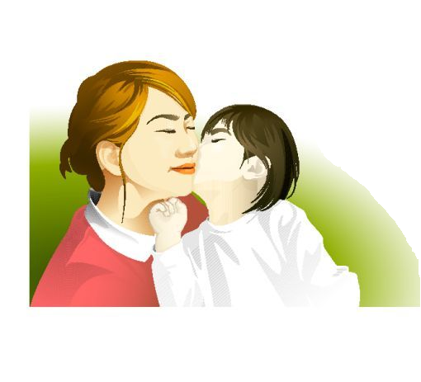

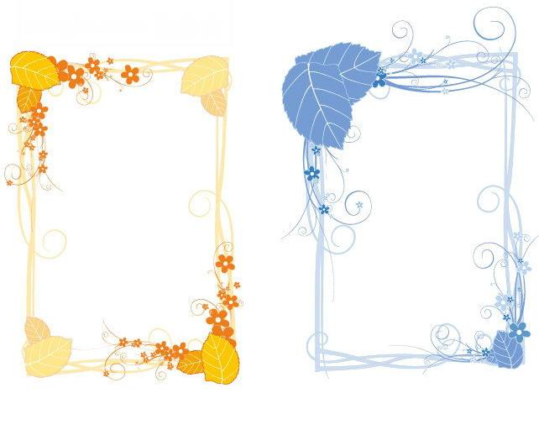
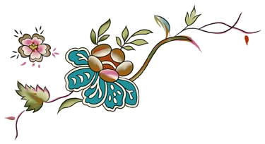
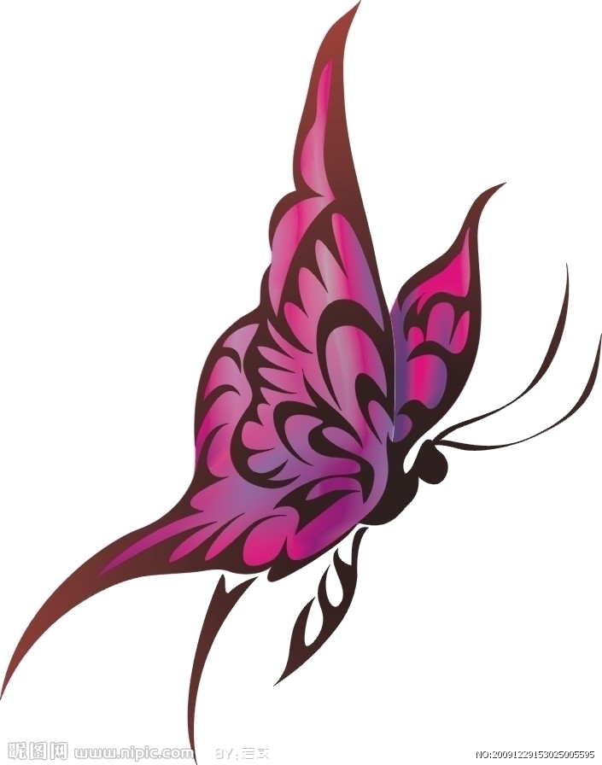
INCLUDEPICTURE "http://pic5.nipic.com/20091229/588447_153025005595_2.jpg" \* MERGEFORMATINET INCLUDEPICTURE "http://pic4.nipic.com/20091130/2688161_162408084704_2.jpg" \* MERGEFORMATINET INCLUDEPICTURE "http://www.shejifang.com/upfile/images/1031/201005/2010569728746.jpg" \* MERGEFORMATINET 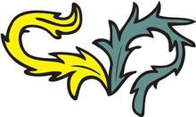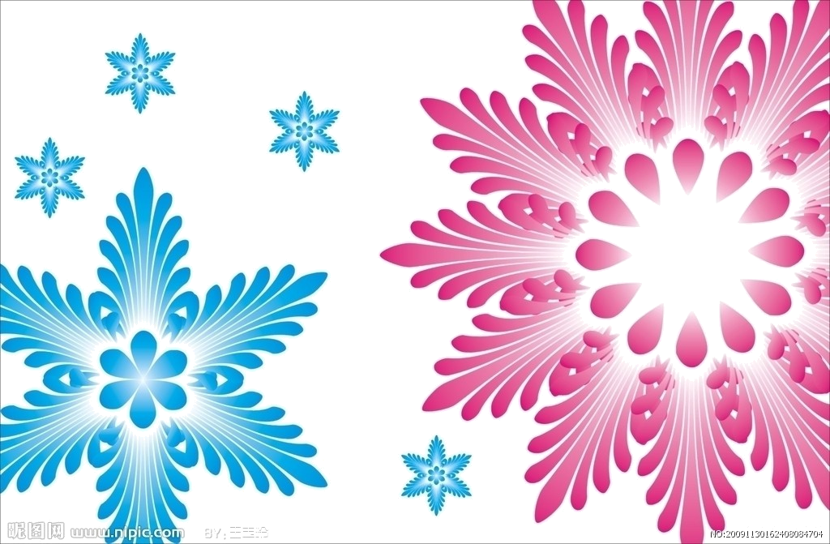
掌权日 每年的1月4日，是瑞士某些地区的“妇女掌权日”，在为期4天的节日中，家里大小事务全由妇女说了算，男人统统“闭幕”。
求爱日 每逢闰2月29日这天，是英国旧俗中的“妇女求爱日”。这一天，妇女可以摆脱世俗的清规戒律，大胆向意中人或未拿定主意的情人示意。

母亲 copyright xzhufu
岁月爬上你的额头，
时光驶过我的双肩，
晨光中，你绽放动人的微笑，
还有一条条沧桑，
托起我稚嫩的翅膀。 献祝福网
在涌入心窝里，
福，祝福

那香甜可口的饭菜，
那温绵柔软的毛衣；
那孜孜不倦的教诲；
生活的情结与我紧密相连，
在溶入血液里，
在渗入骨髓里，
你的爱让我动容。 献祝
母亲
赞
歌
母
亲
联合国从1975年国际妇女年开始庆祝国际妇女节，确认普通妇女争取平等参与社会的传统。1997年大会通过了一项决议，请每个国家按照自己的历史和民族传统习俗，选定一年中的某一天宣布为联合国妇女权利和世界和平日。联合国的倡议导致为实现男女平等建立了国家法律框架，并且提高了公众对于迫切需要在各个方面提高妇女地位的认识。
1917年,俄国妇女号召在2月23日 罢工以要求"面包和和平",抗议恶劣的工作环境和食物短缺.这天依据俄国使用的儒略历是当月的最后一个星期日,折合成欧洲广范使用的格里高历是3月8日.
1949年12月，中央人民政府政务院规定每年的3月8日为妇女节。联合国从1975年国际妇女年开始庆祝国际妇女节，确认普通妇女争取平等参与社会的传统。1977年大会通过了一项决议，请每个国家按照自己的历史和民族传统习俗，选定一年中的某一天为联合国妇女权利和世界和平日。对联合国而言，国际妇女节定为3月8日。

相似的经历成就相知的我们，不同的祝福却要送给与众不同的你，在这个特殊的日子里，祝福我们工作中的女强人，生活中的温柔可人，三八妇女节快乐！
有一种职业无人可以代替，有一种温柔无人可以比拟，有一种话语貌似春日小雨，有一种关怀总淅沥在心底，老妈，今日三八妇女节，祝您节日快乐。
三•八妇女节
太太节 8月23日至9月15日，是德国汉堡的“太太节”。由妇女组成的演艺团体，专演一些宣传男女平等的戏，以示庆祝。8月12日，则是泰国的“母亲节”。
狂欢节 10月10日至15日，是德国莱茵地区的“妇女狂欢节”。在此期间，妇女“大自由”。男人们不得查探妇女活动的内容，违者会被抓问罪。10月17日，是非洲马拉维共和国的妇女节，这一天有全国性庆典，男人在当天要对妻子呵护有加，侍侯周到。

